Новая творческая победа.

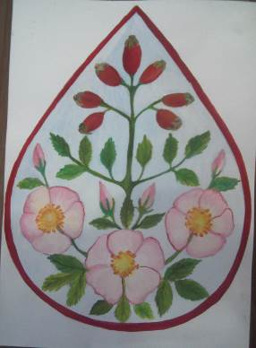Дикая роза донской степи

*Пылая яркими цветами между корявыми ветвями, листвой задумчивой обвит, он тайну острую хранит. Юрий Галансков*

С ранней весны и в течение всего лета донская степь поражает своим пышным разнотравьем. Аромат чабреца и зверобоя, ромашки и медуницы, душицы и перечной мяты витает в воздухе, сменяя друг друга.

Но я хочу отдать свое предпочтение одному дикому кустарнику. Он, несомненно, является визитной карточкой Дона. Ведь стоит едва покинуть пределы города, как вдали, по обе стороны дороги, а то вдоль неё, с мая и до поздней осени своей красотой нас приветствует шиповник, или дикая роза, как его называют в народе**.** Когда цветет дикая роза, вся облепленная белыми или нежно розовыми цветками, невозможно равнодушно пройти мимо её благоухающего аромата. А когда на кустарнике созревают ягоды, то своим ярко алым цветом они так и манят к себе. Не даром этот дивный кустарник воспет многими поэтами. Мне очень нравится стихотворение «Осенний шиповник» Ольги Поповой:

В золотой оправе лист календаря.  
Расплескала осень краски сентября,  
И средь позолоты, охры, янтаря  
Красила шиповник нежностью заря.  
  
Согреваясь светом солнечного дня,  
Под аплодисменты редкого дождя,  
Рядышком с плодами, жизнь свою ценя,  
Расцветал он смело, радуя меня.  
  
Позабыв тревоги, окрылив мечту,  
Лепестка на память взять бы чистоту,  
Написать бы маслом ярко по холсту,  
Как нам бабье лето дарит красоту.

А сколько легенд сложено об этом дивном кустарнике! Среди них есть и христианская, в которой Сатана хотел по шиповнику вернуться на небо, и греческая, о трагической любви богини Афродиты и сына царя Кипра Адониса, и, конечно, наша, донская, о взаимной любви бедной девушки-казачки и юного казака, счастью которых помешал знатный атаман, решивший «купить» любовь девушки. Но, оставаясь верной своей любви, девушка сбежала из дома и вонзила себе в сердце кинжал, подаренный её любимым. На месте её гибели вырос куст необычной розы с шипами – защитой от злых людей, и с яркими, как кровь, шипами. Это был шиповник. В настоящее время шиповник часто можно увидеть не только как дикорастущее растение. Из-за своих декоративных особенностей его теперь высаживают в парках и садах.

Но кроме своего благородного вида, дикая роза - лечебная, за что в народе его называют природным лекарем.Как большой источник витаминов ( витамин С, витамины В2, Р, К, Е, каротин, рибофлавин), шиповник широко используется в медицине. Это редкий вид растения, целебными свойствами которого обладают все его части: плоды, имеющие в растительном мире самую высокую витаминную активность, семена, цветки, листья и даже корни. В народной медицине на Дону шиповник успешно используется при многих заболеваниях: простудных, желудочно-кишечных, почечно-каменной болезни, авитаминозах, ревматизме, неврастении, туберкулезе.

Я не представляю донскую степь без этого уникального и красивого кустарника. Поэтому считаю, что шиповник достоин стать символом нашего донского края.

Конь ты мой вороной

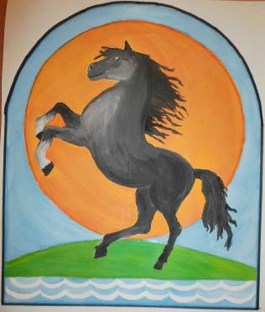

*Когда говорится о культуре того или иного*

*народа, то в круг этого явления входят не только литература, музыка, живопись, но масса других явлений, связанных с жизнью и бытом этого народа. Породы животных, сорта растений также*

*являются неотъемлемой частью национальной*

*культуры. Это то, что позволяет человеку*

*прикоснуться к своим корням, почувствовать связь*

*поколений и осознать свое место в этом ряду.*

*М. И. Киборт, старший научный сотрудник ВНИИ коневодства, кандидат сель-хоз.наук*

Испокон веков в истории каждого народа особое место занимали лошади. Почему? Потому что вплоть до начала ХХ века они являлись основным транспортным и военным средством, без лошади не мыслилось развитие сельского хозяйства. Так же было и на Дону. Отбирая лучшие экземпляры, донцы вывели одну из лучших пород лошадей для кавалерии, которая славится и в настоящее время. В высоких стройных дончаках сочетаются лучшие качества боевого коня: смел, понятлив, послушен, резв, неутомим и вынослив, довольствуется самым скудным кормом

Казаки коней своих любили и часто выращивали для себя сами от лучших кобылиц и производителей. За жеребятами ухаживали как за детьми, баловали их и, вырастая, такой конь платил своему хозяину преданностью и любовью, он не давался в руки другим, а за своим хозяином мог ходить как собака.

Кони были приучены к походу и к бою, в сабельной рубке кусали и лягали коней противника. Укрытые в лесу, кустарнике, балке, они по свисту хозяина бежали к нему, по команде ложились, вставали и выполняли много других команд.

Конь не отходил от раненого или убитого хозяина, а в случае гибели хозяина долго тосковал, не подпуская чужих, и не брал из их рук пищу, голодая по нескольку дней.

Казак и конь многие столетия словно слиты воедино. Казаками и их кавалерией восхищались великие полководцы Суворов и Кутузов. Конь для казака был больше, чем лошадь и казаки их называли только конями, вкладывая в это понятие свой смысл. Кони платили им искренней привязанностью и шли за хозяином в огонь и в воду. При отходе белой армии из Крыма были случаи, когда, оставленные на берегу, кони плыли за кораблем, на котором отбывал на чужбину их хозяин.

Так как вся казачья жизнь была связана с военными действиями, то и приобщение к ратному делу начиналось со дня рождения казака. В трех-четырех годовалом возрасте мальчика посвящали в казаки с проведением обряда пострижения «в кружок», после которого отец сажал мальца на коня, давал в руки шашку и проводил коня по двору или по улице. Трехлетние казачата самостоятельно ездили верхом по двору, а пятилетние во всю скакали по улице.

Любовь казака к коням выражена в поговорках:

«Без коня казак кругом сирота», «Казак голоден, а конь его сыт», «Казаку конь себя дороже», «Казак без коня, что солдат без ружья» и нашла своё отражение и песнях. Вот одна из них: Жена в слезах к мужу подходит,

Племянник пику подаёт,

Отец коня ему подводит

И речь такую он ведёт:

Дарю тебе коня лихого,

Он верный друг был у меня,

Он твоего отца родного

Носил в огонь и из огня…

Конь боевой всего дороже,

И ты, сынок, им дорожи,

И лучше сам ты ешь похуже,

Коня же в холе содержи.

А ещё на одном из островов соленого озера Маныч-Гудило, который называют то Водный, то Южный, обитают дикие донские мустанги - необузданные, с крутым, даже можно сказать, буйным нравом, о происхождении которых до сих пор ведутся споры.

Поэтому, на мой взгляд, истинным животным-символом донского края, по праву должен быть именно конь. Я изобразила его в динамичном движении возле Дона-батюшки на фоне восходящего солнца, как два символа жизни.